ลิ้งค์ห้องนำเสนอ
โครงการประชุมวิชาการนำเสนอผลงานวิจัยระดับชาติ “นวัตกรรมวิชาชีพครู” ครั้งที่ 7
ในวันศุกร์ที่ 29 มีนาคม 2567
ณ ศูนย์ปฏิบัติการวิชาชีพครู คณะศึกษาศาสตร์ มหาวิทยาลัยทักษิณ และรูปแบบออนไลน์

ห้องนำเสนอ | QR CODE | ลิงค์ห้อง
ห้องที่ 1 | 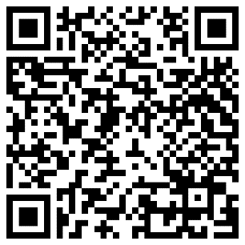 | https://drive.google.com/drive/folders/1zmOmqQcpuQd-3v_jjMwt00GCpXzF1g07?usp=drive_link
ห้องที่ 2 | 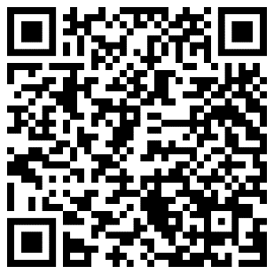 | https://drive.google.com/drive/folders/1sjz6JOMtp2Vf5ZbZAUk3c_8tDr7Chub2?usp=drive_link
ห้องที่ 3 | 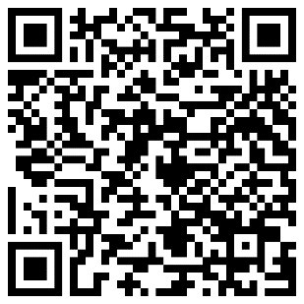 | https://drive.google.com/drive/folders/1n70r2lMlZOSsbmqTyU7XIXYzOFQGIckj?usp=drive_link
ห้องที่ 4 | 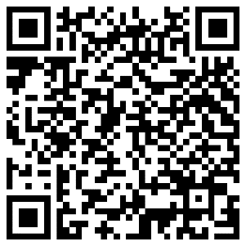 | https://drive.google.com/drive/folders/1z0-nDbG-b7JGInExhHuX7HSVdKOyPo44?usp=drive_link
ห้องที่ 5 | 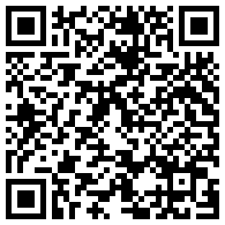 | https://drive.google.com/drive/folders/1vKeZQn7zbxeWTOlCaXGdWga5zyzv843B?usp=drive_link

ห้องนำเสนอ | QR CODE | ลิงค์ห้อง
ห้องที่ 6 | 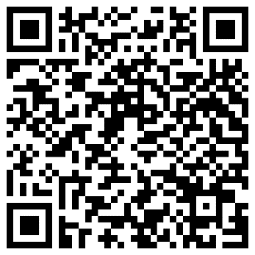 | https://drive.google.com/drive/folders/142ZF4rX84_zRCksL8CVWiqI1_w8H3Mjj?usp=drive_link
ห้องที่ 7 | 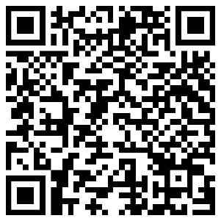 | https://drive.google.com/drive/folders/1QzbU0hd6bH9PLJZHsuwpF4XNOVgtHB3O?usp=drive_link
ห้องที่ 8 | 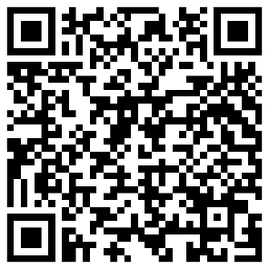 | https://drive.google.com/drive/folders/1e_JVSEOm_qGZx4tOydtalWvipvXtoz_j?usp=drive_link
ห้องที่ 9 | 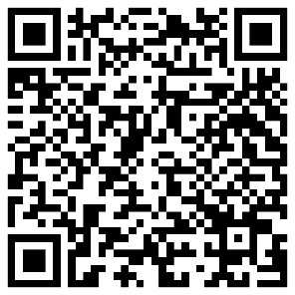 | https://drive.google.com/drive/folders/1B_O9114NIoMNKujqKrBUkcBLp7FrLGEX?usp=drive_link
ห้องที่ 10 | 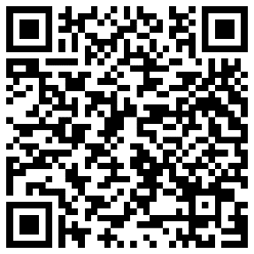 | https://drive.google.com/drive/folders/1e4mGhdk77_LfQKsiuprhCl_eJPfKA870?usp=drive_link

